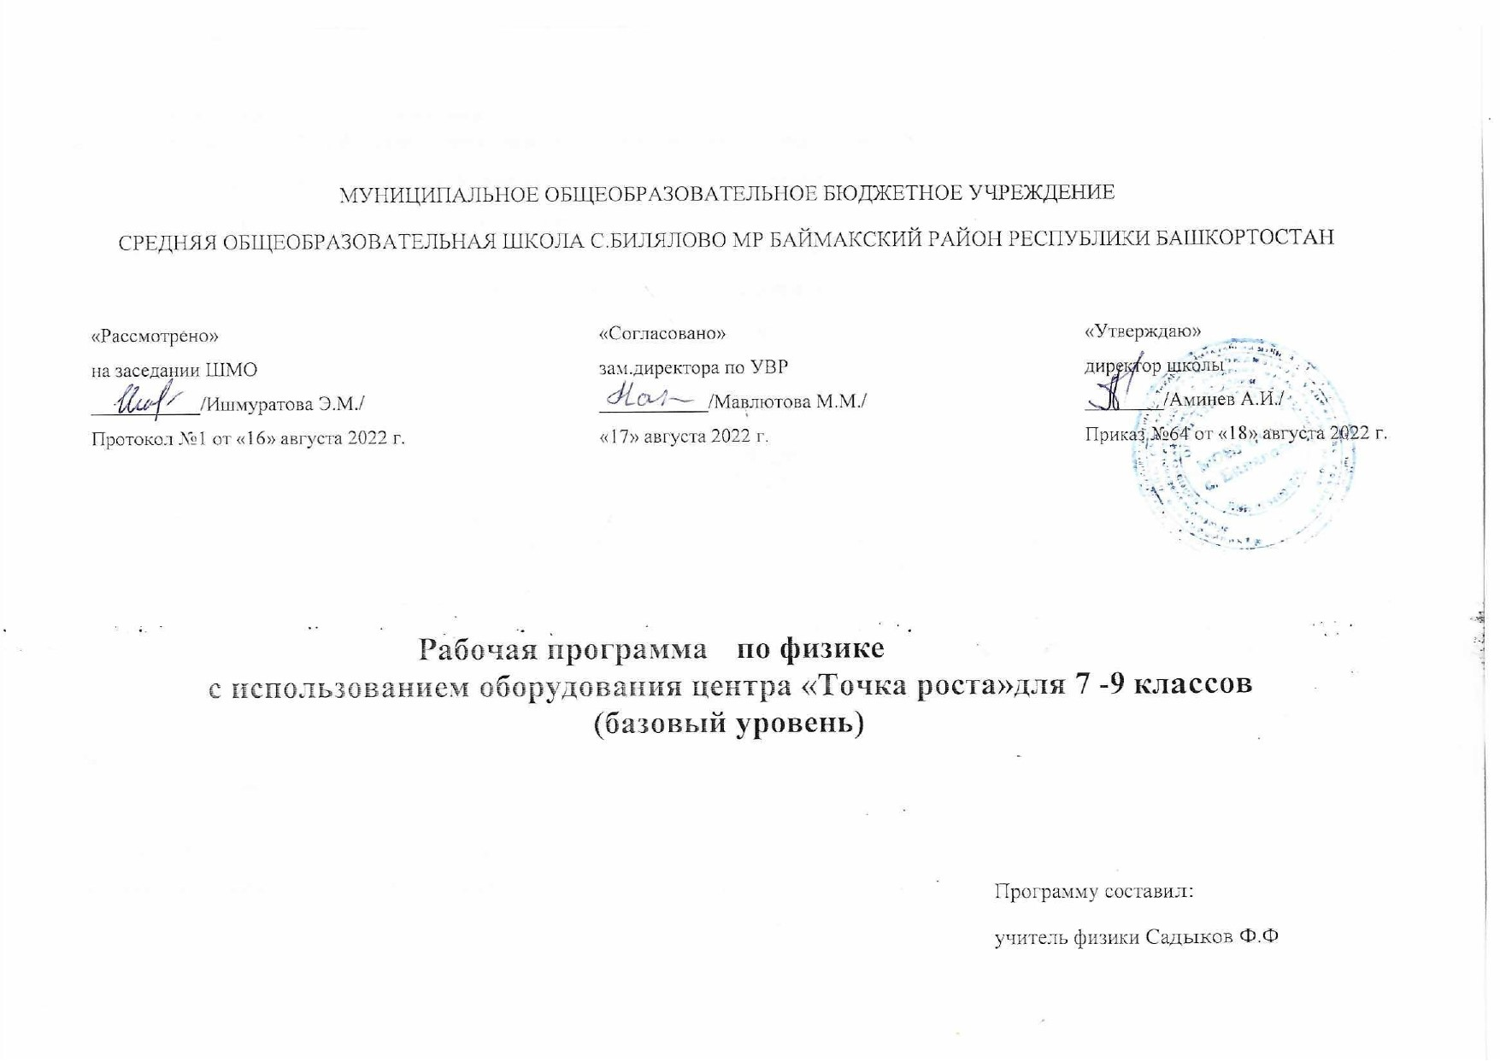

Пояснительная записка
Рабочая программа основного общего образования по физике (7 -9 классы) «Точка роста» разработана в соответствии:
1. Федеральный закон от 29.12.2012 № 273-ФЗ (ред. от 31.07.2020) «Об образовании в Российской Федерации» (с изм. и доп., вступ. в силу с 01.09.2020).
2. Паспорт национального проекта «Образование» (утв. президиумом Совета при Президенте РФ по стратегическому развитию и национальным проектам, протокол от 24.12.2018 № 16)
3. Государственная программа Российской Федерации «Развитие образования» (утв. Постановлением Правительства РФ от 26.12.2017 № 1642 (ред. от 22.02.2021) «Об утверждении государственной программы Российской Федерации «Развитие образования».
4. Профессиональный стандарт «Педагог (педагогическая деятельность в дошкольном, начальном общем, основном общем, среднем общем образовании), (воспитатель, учитель)» (ред. от 16.06.2019) (Приказ Министерства труда и социальной защиты РФ от 18 октября 2013 г. № 544н, с изменениями, внесёнными приказом Министерства труда и соцзащиты РФ от 25.12.2014 № 1115н и от 5.08.2016 г.№ 422н).
5. Методические рекомендации по созданию и функционированию в общеобразовательных организациях, расположенных в сельской местности и малых городах, центров образования естественно-научной и технологической направленностей («Точка роста») (Утверждены распоряжением Министерства просвещения Российской Федерации от 12 января 2021 г. № Р-6)
6. Методические рекомендации по созданию и функционированию детских технопарков «Кванториум» на базе общеобразовательных организаций (утв. распоряжением Министерства просвещения Российской Федерации от 12.01.2021 № Р-4).

Требования к уровню подготовки выпускников
Личностными результатами обучения физике в основной школе являются:
•сформированность познавательных интересов, интеллектуальных и творческих способностей учащихся;
•убежденность в возможности познания природы, в необходимости разумного использования достижений науки и технологий для дальнейшего развития человеческого общества, уважение
к творцам науки и техники, отношение к физике как элементу общечеловеческой культуры;
•самостоятельность в приобретении новых знаний и практических умений;готовность к выбору жизненного пути в соответствии с собственными интересами и возможностями;
•мотивация образовательной деятельности школьников на основе личностно ориентированного подхода;
•формирование ценностных отношений друг к другу, учителю, авторам открытий и изобретений, результатам обучения.
Метапредметными результатами обучения физике в основной школе являются:
•овладение навыками самостоятельного приобретения новых знаний, организации учебной деятельности, постановки целей, планирования, самоконтроля и оценки результатов своей
деятельности, умениями предвидеть возможные результаты своих действий;
•понимание различий между исходными фактами и гипотезами для их объяснения, теоретическими моделями и реальными объектами, овладение универсальными учебными
действиями на примерах гипотез для объяснения известных фактов и экспериментальной проверки выдвигаемых гипотез, разработки теоретических моделей процессов или явлений;
•формирование умений воспринимать, перерабатывать и предъявлять информацию в словесной, образной, символической формах, анализировать и перерабатывать полученную информацию в соответствии с поставленными задачами, выделять основное содержание прочитанного текста, находить в нем ответы на поставленные вопросы и излагать его;
•приобретение опыта самостоятельного поиска, анализа и отбора информации с использованием различных источников и новых информационных технологий для решения познавательных задач;
•развитие монологической и диалогической речи, умения выражать свои мысли и способности выслушивать собеседника, понимать его точку зрения, признавать право другого человека на иное мнение;
•освоение приемов действий в нестандартных ситуациях, овладение эвристическими методами решения проблем;
•формирование умений работать в группе с выполнением различных социальных ролей, представлять и отстаивать свои взгляды и убеждения, вести дискуссию.
Предметными результатами обучения физике в основной школе являются:
•знания о природе важнейших физических явлений окружающего мира и понимание смысла физических законов, раскрывающих связь изученных явлений;
•умения пользоваться методами научного исследования явлений природы, проводить наблюдения, планировать и выполнять эксперименты, обрабатывать результаты измерений,
представлять результаты измерений с помощью таблиц, графиков и формул, обнаруживать зависимости между физическими величинами, объяснять полученные результаты и делать выводы, оценивать границы погрешностей результатов измерений;
•умения применять теоретические знания по физике на практике, решать физические задачи на применение полученных знаний;
•умения и навыки применять полученные знания для объяснения принципов действия важнейших технических устройств, решения практических задач повседневной жизни, обеспечения безопасности своей жизни, рационального природопользования и охраны окружающей среды;
•формирование убеждения в закономерной связи и познаваемости явлений природы, в объективности научного знания, в высокой ценности науки в развитии материальной и духовной культуры людей;
•развитие теоретического мышления на основе формирования умений устанавливать факты, различать причины и следствия, строить модели и выдвигать гипотезы, отыскивать и формулировать доказательства выдвинутых гипотез, выводить из экспериментальных фактов и теоретических моделей физические законы;
•коммуникативные умения докладывать о результатах своего исследования, участвовать в дискуссии, кратко и точно отвечать на вопросы, использовать справочную литературу и другие источники информации.

СОДЕРЖАНИЕ УЧЕБНОГО ПРЕДМЕТА
7 класс
Введение
Физика – наука о природе. Наблюдение и описание физических явлений. Физические приборы. Физические величины и их измерение. Погрешности измерений. Международная система единиц. Физика и техника. Физика и развитие представлений о материальном мире.
Первоначальные сведения о строении вещества.
Строение вещества. Диффузия. Взаимодействие частиц вещества. Модели строения газов, жидкостей и твердых тел и объяснение свойств вещества на основе этих моделей.
Взаимодействие тел.
Механическое движение. Относительность механического движения. Траектория. Путь. Прямолинейное равномерное движение. Скорость равномерного прямолинейного движения. Неравномерное движение. Явление инерции. Масса тела. Измерение массы тела с помощью
весов. Плотность вещества. Методы измерения массы и плотности. Взаимодействие тел. Сила. Правило сложения сил, действующих по одной прямой. Сила упругости. Закон Гука.
Динамометр. Графическое изображение силы. Явление тяготения. Сила тяжести. Связь между силой тяжести и массой. Вес тела. Сила трения. Трение скольжения, качения, покоя. Подшипники. Центр тяжести тела.
Давление твердых тел, газов, жидкостей.
Давление. Давление твердых тел. Давление газа. Объяснение давления на основе молекулярно-кинетических представлений. Закон Паскаля. Давление в жидкости и газе. Сообщающиеся сосуды. Шлюзы. Гидравлический пресс. Атмосферное давление. Опыт Торричелли. Методы измерения давления. Барометр-анероид. Изменение атмосферного давления с высотой. Манометр. Насос. Закон Архимеда. Условие плавания тел. Плавание тел. Воздухоплавание.
Работа и мощность. Энергия
Механическая работа. Единицы работы
Мощность. Единицы мощности Рычаги. Момент силы Блоки. «Золотое правило» механики. КПД. Энергия. Кинетическая и потенциальная энергия. Превращение одного вида механической энергии в другой.

СОДЕРЖАНИЕ УЧЕБНОГО ПРЕДМЕТА
8 класс
Тепловые явления
Тепловое движение. Термометр.. Внутренняя энергия. Два способа изменения внутренней энергии: работа и теплопередача. Виды теплопередачи. Количество теплоты. Удельная теплоемкость вещества. Удельная теплота сгорания топлива. Закон сохранения энергии в механических и тепловых процессах. Тепловые явления.
Изменение агрегатных состояний вещества. Плавление и отвердевание тел. Температура плавления. Удельная теплота плавления.
Испарение и конденсация. Относительная влажность воздуха и ее измерение. Психрометр.
Кипение. Температура кипения. Зависимость температуры кипения от давления. Удельная теплота парообразования. Объяснение изменений агрегатных состояний вещества на основе молекулярно-кинетических представлений. Преобразования энергии в тепловых машинах.
Двигатель внутреннего сгорания. Паровая турбина. Экологические проблемы использования тепловых машин. Изменение агрегатных состояний вещества
Электрические явления.
Электризация тел. Два рода электрических зарядов. Проводники, диэлектрики и полупроводники. Взаимодействие заряженных тел. Электрическое поле. Закон сохранения электрического заряда. Дискретность электрического заряда. Электрон. Строение атомов.
Электрический ток. Гальванические элементы. Аккумуляторы. Электрическая цепь. Электрический ток в металлах. Носители электрических зарядов в полупроводниках, газах и растворах электролитов. Полупроводниковые приборы. Сила тока. Амперметр. Электрическое напряжение. Вольтметр. Электрическое сопротивление. Закон Ома для участка электрической цепи. Удельное сопротивление. Реостаты. Последовательное и параллельное соединения проводников. Работа и мощность тока. Количество теплоты, выделяемое проводником с током.
Счетчик электрической энергии. Лампа накаливания. Электронагревательные приборы. Расчет электроэнергии, потребляемой бытовыми электроприборами. Короткое замыкание. Плавкие предохранители. Электрические явления.
Электромагнитные явления.
Магнитное поле тока. Электромагниты и их применение. Постоянные магниты. Магнитное поле Земли. Действие магнитного поля на проводник с током. Электродвигатель. Динамик и микрофон.
Световые явления.
Источники света. Прямолинейное распространение света. Отражение света. Закон отражения. Плоское зеркало. Преломление света. Линза. Фокусное расстояние линзы. Построение изображений, даваемых тонкой линзой. Оптическая сила линзы. Глаз как оптическая система. Оптические приборы.

Содержание учебного предмета
9 класс.
Законы взаимодействия и движения тел.
Инструктаж по технике безопасности. Материальная точка. Система отсчета. Перемещение.
Определение координаты движущегося тела. Перемещение при прямолинейном равномерном. движении. Прямолинейное равноускоренное движение. Ускорение. Скорость прямолинейного равноускоренного движения. График скорости. Перемещение при прямолинейном равноускоренном движении. Перемещение при прямолинейном равноускоренном движении без начальной скорости. Относительность движения.
Инерциальные системы отсчета . Первый закон Ньютона. Второй закон Ньютона. Третий закон. Ньютона. Свободное падение тел. Движение тела, брошенного вертикально вверх.
Невесомость. Закон всемирного тяготения. Ускорение свободного падения на Земле и других небесных телах. Открытие планет Плутон и Нептун. Искусственные спутники Земли. Импульс тела. Закон сохранения импульса. Реактивное движение. Ракеты Прямолинейное и криволинейное движение. Движение тела по окружности с постоянной по модулю скоростью. Период и частота равномерного движения тела по окружности. Механическая работа и мощность Энергия. Кинетическая и потенциальная энергия Вывод закон сохранения механической энергии.
Механические колебания и волны. Звук
Колебательное движение. Свободное колебание. Величины, характеризующие колебательное движение. Гармонические колебания. Затухающие колебания. Вынужденные колебания Резонанс. Распространение колебаний в среде Волны. Продольные и поперечные
волны. Длина волны. Скорость распространения волн. Источники звука. Звуковые колебания. Высота и тембр звука. Громкость звука. Распространение звука. Звуковые волны. Скорость звука. Отражение звука. Эхо. Звуковой резонанс. Интерференция звука
Электромагнитное поле.
Магнитное поле. Его графическое изображение Неоднородное и однородное магнитное поле. Направление тока и направление линий его магнитного поля. Обнаружение магнитного поля. по его действию на электрический ток. Правило левой руки Индукция магнитного поля.
Магнитный поток Явление электромагнитной индукции. Направление индукционного тока. Правило ленца. Явление самоиндукции. Получение и передача переменного электрического тока. Трансформатор. Электромагнитное поле. Электромагнитные волны. Конденсатор.
Колебательный контур. Получение электромагнитных колебаний. Принципы радиосвязи и телевидения. Интерференция света. Электромагнитная природа света. Преломление света. Дисперсия света.
Строение атома и атомного ядра.
Радиоактивность как свидетельство сложного строения атома Модели атомов. Опыт Резерфорда. Радиоактивные превращения атомных ядер. Экспериментальные методы исследования частиц. «Изучение треков частиц по данным фотографиям» Открытие протона и нейтрона. Состав атомного ядра. Массовое и зарядовое число. Ядерные силы. Энергия связи. Дефект масс. Деление ядер урана. Цепная реакция. Ядерный реактор. Преобразование внутренней энергии атомных ядер в электрическую. Атомная энергетика. Биологическое действие радиации. Закон радиоактивного распада. Термоядерная реакция. Античастицы. Элементарные частицы
Строение и эволюция Вселенной
Геоцентрическая и гелиоцентрическая системы мира. Физическая природа небесных тел Солнечной системы. Происхождение Солнечной системы. Физическая природа Солнца и звезд. Строение Вселенной. Эволюция Вселенной. Гипотеза Большого взрыва.

